CHƯƠNG I: HỆ THỨC LƯỢNG TRONG TAM GIÁC VUÔNG

CHỦ ĐỀ 3: ỨNG DỤNG CỦA TỈ SỐ LƯỢNG GIÁC
A
B
C
b/
c/
H
b
c
a
h

TOÁN THỰC TẾ:
Bài 1:
Lúc 6 giờ sáng, bạn An đi xe đạp từ nhà (điểm A) đến trường (điểm B) phải leo lên và xuống một con dốc (như hình vẽ bên dưới). Cho biết đoạn thẳng AB dài 762m, góc A = 6º, góc B = 4º.
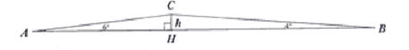
a) Tính chiều cao h của con dốc.
b) Hỏi bạn An đến trường lúc mấy giờ? Biết rằng tốc độ trung bình khi lên dốc là 4 km/h và tốc độ trung bình khi xuống dốc là 19 km/h.

Bài 2: Tính chiều cao CH của tháp ở bên kia sông biết AB = 25m ; và ba điểm A, B, H thẳng hàng. (kết quả làm tròn đến chữ số thập phân thứ nhất)
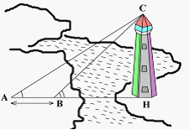

Bài 3: Một máy bay cất cách theo phương có góc nâng là 25⁰. Khi máy bay bay được quãng đường là 10km thì máy bay cách mặt đất bao nhiêu m? (làm tròn đến hàng đơn vị)
Bài 10:Trong hình bên.
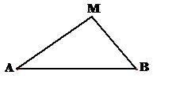
Đường đi từ A đến B phải tránh một vực sâu giữa đường nên người ta buộc phải làm đường vòng qua vị trí M. Hãy tính độ dài đường vòng AMB biết AB = 200mm,

Bài 4: Một người nhìn thấy 2 khinh khí cầu A,B với 2 góc lần lượt là 34⁰; 36⁰; khoảng cách từ người đó đến khinh khí cầu B là 35m. Hỏi 2 khinh khí cầu A và B cách nhau bao nhiêu mét?
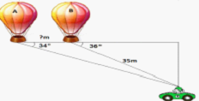

Bài 5: Hai bạn A và B cùng đứng hai đầu bờ hồ cùng nhìn về một cây (gốc là điểm C). Biết góc nhìn tại A của bạn A là 51⁰ , góc nhìn tại B của bạn B là 30⁰ và khoảng cách từ A đến C là 224 m, khoảng cách từ B đến C là 348 m. Tính khoảng cách từ A đến B dài bao nhiêu m ? (làm tròn mét)
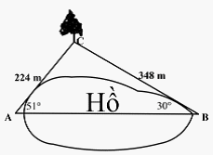
Bài 6: (Lưu ý: Các em vẽ hình minh họa vào bài làm)
a) Các tia nắng mặt trời tạo với mặt đất một góc xấp xỉ bằng 60⁰ và bóng của một tháp trên mặt đất dài 35m. Tính chiều cao của tháp (làm tròn đến mét).
b) Tính chiều cao của một ngọn núi cho biết tại 2 điểm cách nhau 1km trên mặt đất người ta nhìn thấy đỉnh núi với góc nâng lần lượt là 40⁰ và 32⁰ (làm tròn đến mét)
c) Để đo chiều rộng con sông mà không băng qua nó, một người đi từ A đến C đo được AC = 50m và từ C nhìn thấy B với góc nghiêng 62⁰ với bờ sông. Tính bề rộng của con sông.
d) Từ trên tháp quan sát của một ngọn hải đăng cao 28m, người ta nhìn thấy một chiếc thuyền cứu hộ với góc hạ 20⁰. Tính khoảng cách từ chân tháp đến thuyền.
Bài 7: Một người quan sát ở ngọn hải đăng cao 149 m so với mặt nước biển thì thấy một du thuyền ở xa với góc nghiêng xuống là 27⁰. Hỏi thuyền cách xa chân hải đăng bao nhiêu m?

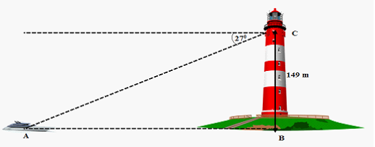
Bài 8: Một người đứng cách tháp Eiffel 400m thì nhìn thấy đỉnh tháp với góc nâng 39⁰. Biết mắt người ấy cách mặt đất là 1.4 m. Hãy tính chiều cao tháp?
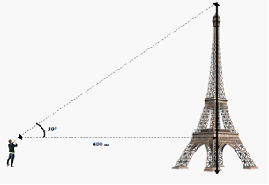
Bài 9: Một máy bay không người lái tuần tra ở độ cao 150 m phát hiện đối tượng B trên mặt biển cách hình chiếu của nó trên mặt biển là 285 m. Tính góc hạ của tia AB. Nếu máy bay tiếp tục bay lên thẳng đứng với với góc hạ của tia AB là 46⁰ thì độc cao của nó so với mặt biển là bao nhiêu?
